附件2

面试考场示意图
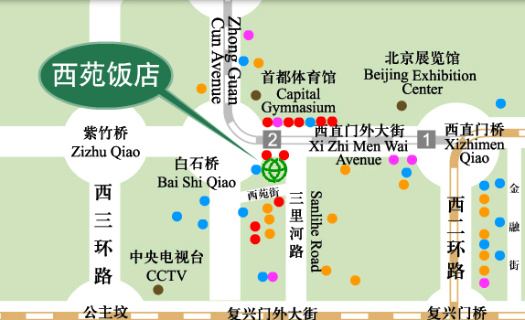

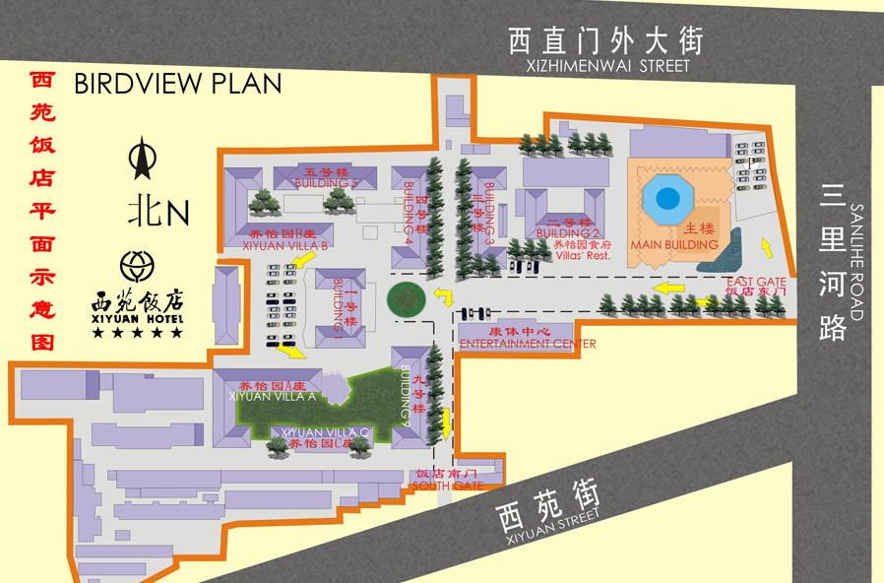
面试地点：北京西苑饭店主楼（北京市海淀区三里河路1号）
前台电话：68313388

